Ficha de avaliação 4A
Classificação
Cotação
da questão
Nome N.º Turma Data – –
Professor Classificação D1: D2: D3:
Lê com atenção o enunciado da ficha de avaliação e responde com clareza e rigor às questões apresentadas.
GRUPO I
1. Atenta na fig. 1.
Fonte: World Food and Agriculture- Statistical Yearbook 2021,
FAO, 2021.
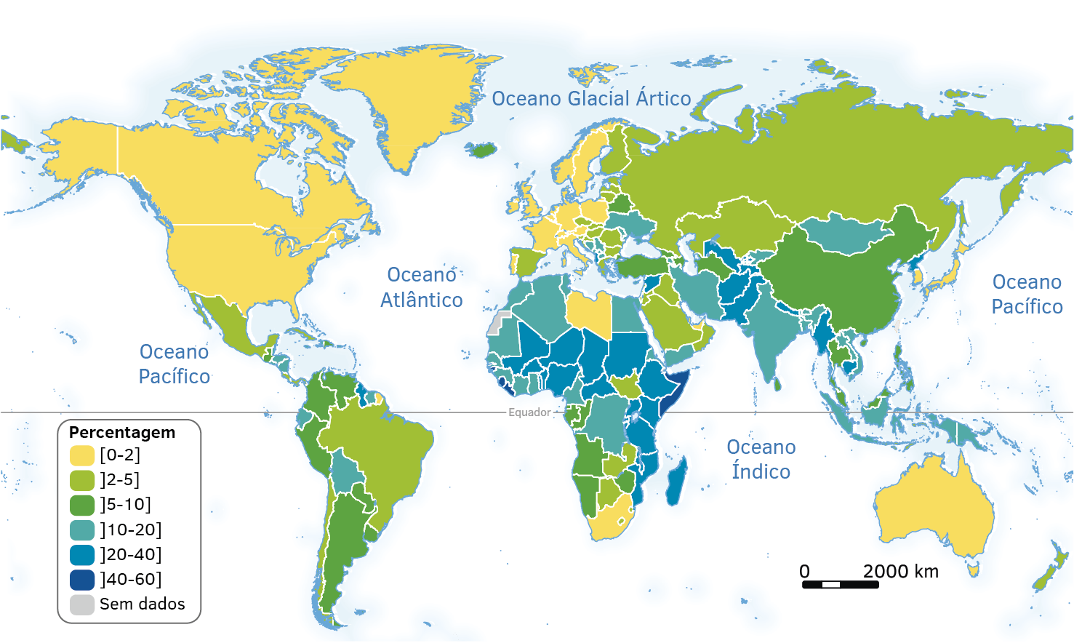
Fig. 1 Contributo da agricultura, silvicultura e pesca para o PIB total, em 2019.
1.1. Seleciona a opção que completa corretamente cada uma das afirmações.
1.1.1. O setor primário engloba atividades como
4
a) agricultura, pecuária, comércio, extração mineira e pesca.

b) agricultura, indústria, silvicultura e pesca.

c) agricultura, pecuária, silvicultura, extração mineira e agroindústria.

d) extração mineira, silvicultura, agricultura, pecuária e pesca.

1.1.2. O continente que demonstra uma maior participação no valor do PIB por parte da agricultura, silvicultura e pesca é o
4
a) asiático.

b) africano.

c) americano.

d) europeu.

1.1.3. Países como ... apresentam uma percentagem, no valor do PIB, entre os 10% e 20%.
4
a) EUA, Líbia e Índia.

b) Ucrânia, Argélia e Índia.

c) Itália, Brasil e Indonésia.

d) Argentina, Bolívia e Argélia.

1.1.4. A maior parte dos países europeus exibe uma percentagem de agricultura, silvicultura e pesca até 2% no valor do PIB, pois
4
Classificação
Cotação
da questão
a) são países em desenvolvimento e praticam uma agricultura intensiva.

b) são países menos desenvolvidos e praticam uma agricultura intensiva.

c) são países desenvolvidos e praticam uma agricultura intensiva.

d) são países desenvolvidos e praticam uma agricultura extensiva.

1.1.5. Grande parte dos países africanos revela uma percentagem elevada, pois
4
a) tem uma economia baseada no setor primário.

b) o setor primário é quase inexistente.

c) tem de assegurar as importações de produtos naturais.

d) o setor secundário é o mais significativo.

A agricultura intensiva e a agricultura extensiva revelam características próprias que as distinguem e lhes conferem identidade.
2. Associa as afirmações seguintes (letras) à agricultura intensiva ou extensiva.
10
A Está dependente dos fatores físicos como, por exemplo, solos férteis e clima.
B Tem elevados custos de aquisição e manutenção de maquinaria moderna.
C Utiliza sementes selecionadas que permitem aumentar a produção.
D O investimento financeiro em relação à área cultivada é, normalmente, baixo.
E Utiliza técnicas inteligentes de irrigação.
F Não existe uma ocupação total e permanente da exploração agrícola.
G Apresenta um baixo rendimento por unidade de superfície.
H Utiliza grandes quantidades de fertilizantes e pesticidas químicos.
I Há sucessão de culturas sem recurso ao pousio.
J Possui elevada produtividade por trabalhador.
a) Agricultura intensiva:
b) Agricultura extensiva:
3. Observa as figs. 2 A e B.
B
A
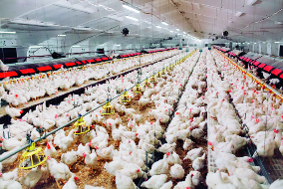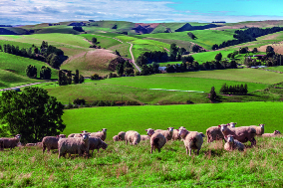
Fig. 2 Pecuária.

3.1. Completa o texto seguinte com as palavras que consideras mais convenientes.
10
Classificação
Cotação
da questão
A atividade que se dedica à criação de gado é a pecuária. Existem dois sistemas principais de produção:
e . A fig. 2A representa a produção que recorre a técnicas de produção e a criação de animais é feita em espaços
. Aqui a produtividade e rentabilidade são . A fig. 2B representa o processo , no qual a criação de gado é feita ao , com ocupação de áreas extensas. O gado alimenta-se de natural. Este processo de produção apresenta um investimento .
4. Analisa a fig. 3.
Fonte: www.ourworldindata.org [Consult. 11 mar 2022]
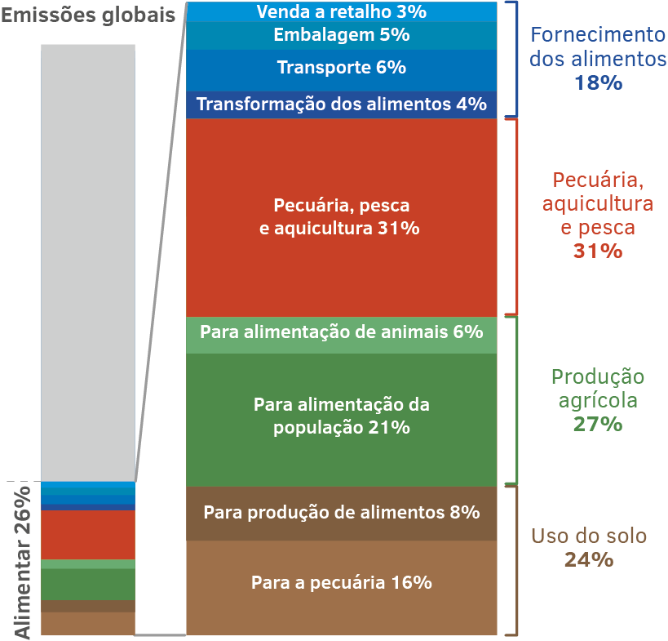
Fig. 3 Emissões globais de gases de efeito estufa na produção de alimentos.
4.1. Classifica as afirmações como verdadeiras (V) ou falsas (F).
10
a) O setor primário agrupa um conjunto vasto de atividades pouco poluentes.

b) 26% da emissão global de gases de efeito de estufa são provocados pela produção de alimentos.

c) A pesca, a pecuária e a aquicultura são responsáveis por 27% das emissões globais de gases de efeito de estufa.

d) A produção alimentar em latifúndios e em sistema de monocultura é a mais produtiva.

e) A pecuária intensiva é mais poluente do que a pecuária extensiva.

f) A agricultura biológica surgiu como resposta à necessidade de produção de alimentos de forma mais sustentável.

4.1.1. Corrige as afirmações consideradas falsas, sem recorrer à negação.
4

GRUPO II
Classificação
Cotação
da questão
1. Atenta na fig. 4.
Fonte: The State of the World Fisheries and Aquaculture 2020, FAO, 2020.
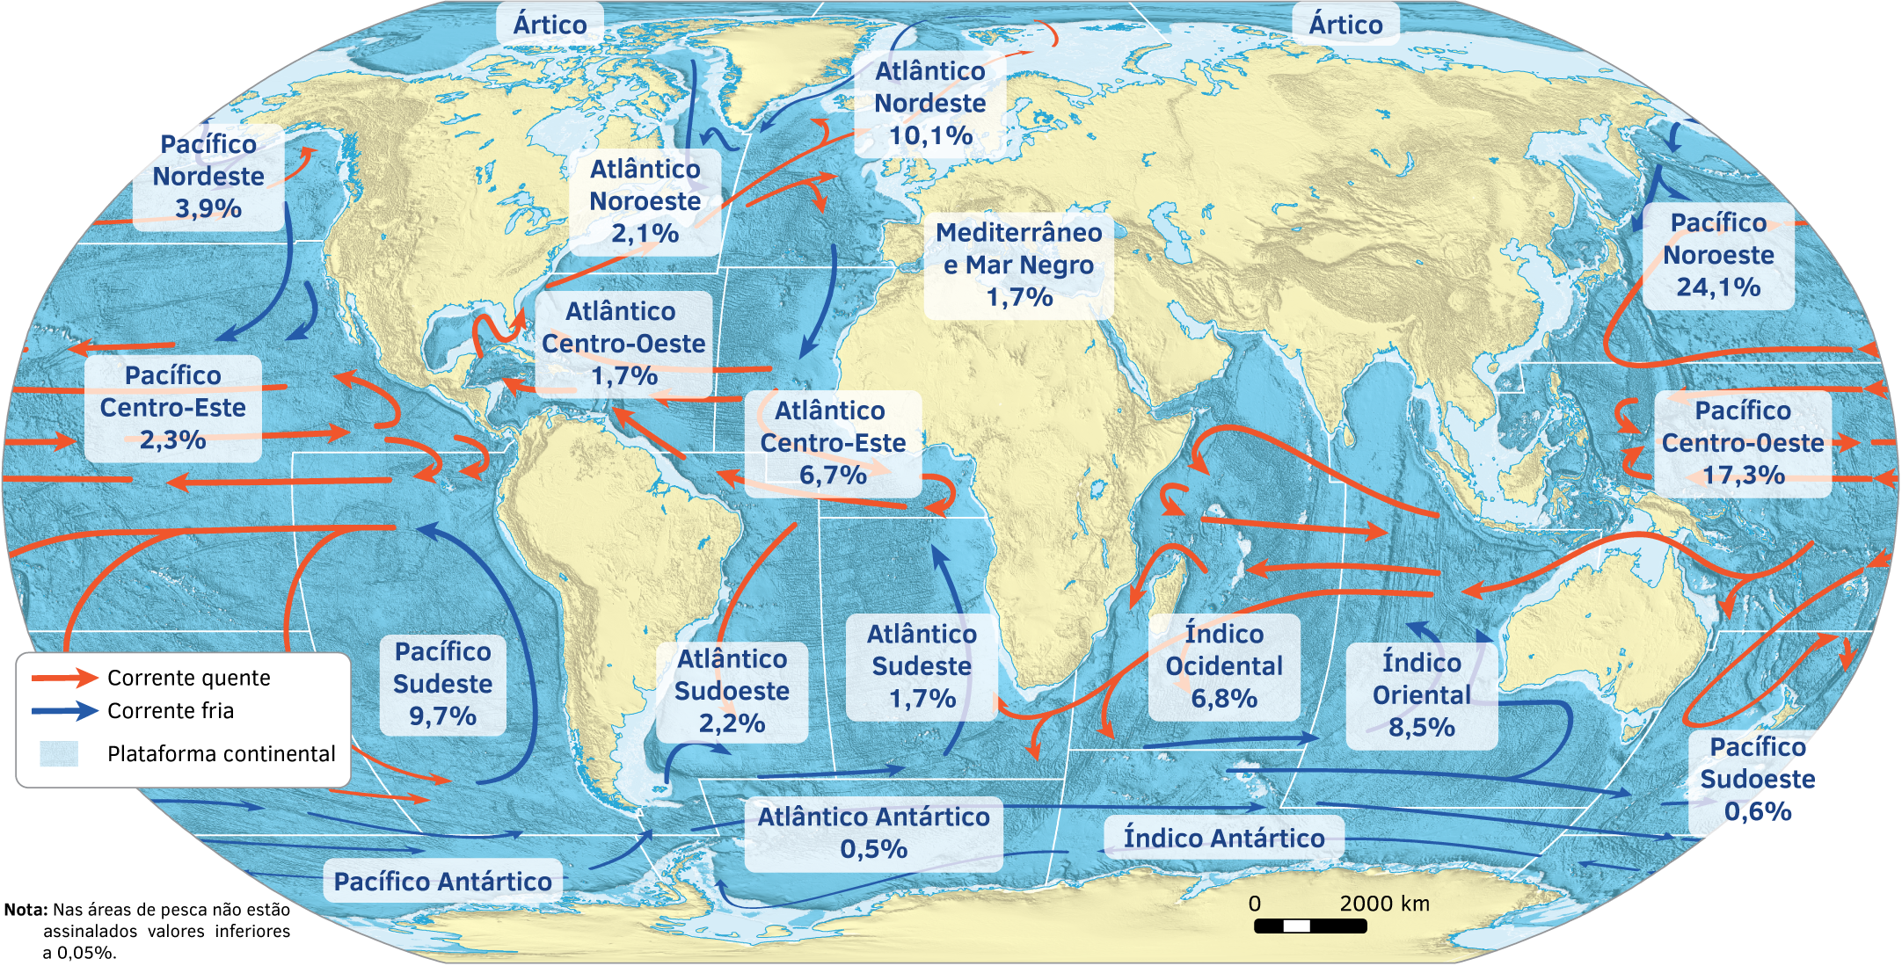
Fig. 4 Áreas de pescado e quantidade de capturas de pescado, em 2018.
1.1. Identifica as três maiores áreas de pescado mundial.
5

1.2. Explica o facto de essas áreas apresentarem elevada quantidade de pescado.
10

1.3. Justifica o facto de Portugal apresentar pouca variedade de pescado.
10

2. Analisa o doc. 1.
Classificação
Cotação
da questão
Doc. 4 Embarcação de apoio à aquicultura reforça capacidade operacional da Oceano Fresco
A empresa Oceano Fresco lança […] à água uma embarcação de apoio à aquicultura que reforça a sua capacidade operacional no cultivo sustentável de bivalves em mar aberto.
Em agosto de 2020, a empresa iniciou a produção de sementes de amêijoa no Centro Bio Marinho na Nazaré, “um projeto pioneiro a nível europeu, que incluiu a maternidade dos bivalves e um laboratório para investigação de desenvolvimento”.
A empresa da Nazaré tem também um viveiro industrial de bivalves, que ocupa uma área de 100 hectares de mar aberto, ao largo de Lagos, e que “é único no mundo por produzir estes organismos em mar aberto”.
[…] as Nações Unidas declararam 2022 Ano Internacional da Pesca Artesanal e Aquicultura.
“Para aumentar a capacidade de resposta aos desafios relacionados com o consumo de pescado e da conservação dos recursos, o desenvolvimento da aquicultura sustentável é um tema prioritário da Estratégia Nacional para o Mar 2021-2030”.
www.jornaldeleiria.pt, 10 de março de 2022 [Consult. 11 mar 2022]
2.1. Define aquicultura.
5

2.2. Apresenta duas diferenças entre o processo de criação em aquicultura intensiva e extensiva.
10

2.3. Refere dois impactes da aquicultura.
10

Domínios | Questões
I - Localizar e compreender os lugares e as regiões | Grupo I: 1.; Grupo II: 1.1.
II - Problematizar e debater as inter-relações entre fenómenos e espaços geográficos | Grupo I: 2.; 3.; 4.; Grupo II: 2.1.; 2.2.; 2.3.
III - Comunicar e participar | Grupo II: 1.3.

